**CICLO : DESARROLLO APLICACIONES WEB-DISTANCIA**

**MÓDULO : PROGRAMACION**

**ALUMNO : DAVID MEDINA GARCIA**

**TAREA : PROG08-MATRICES**

* **Llenar Matrices**

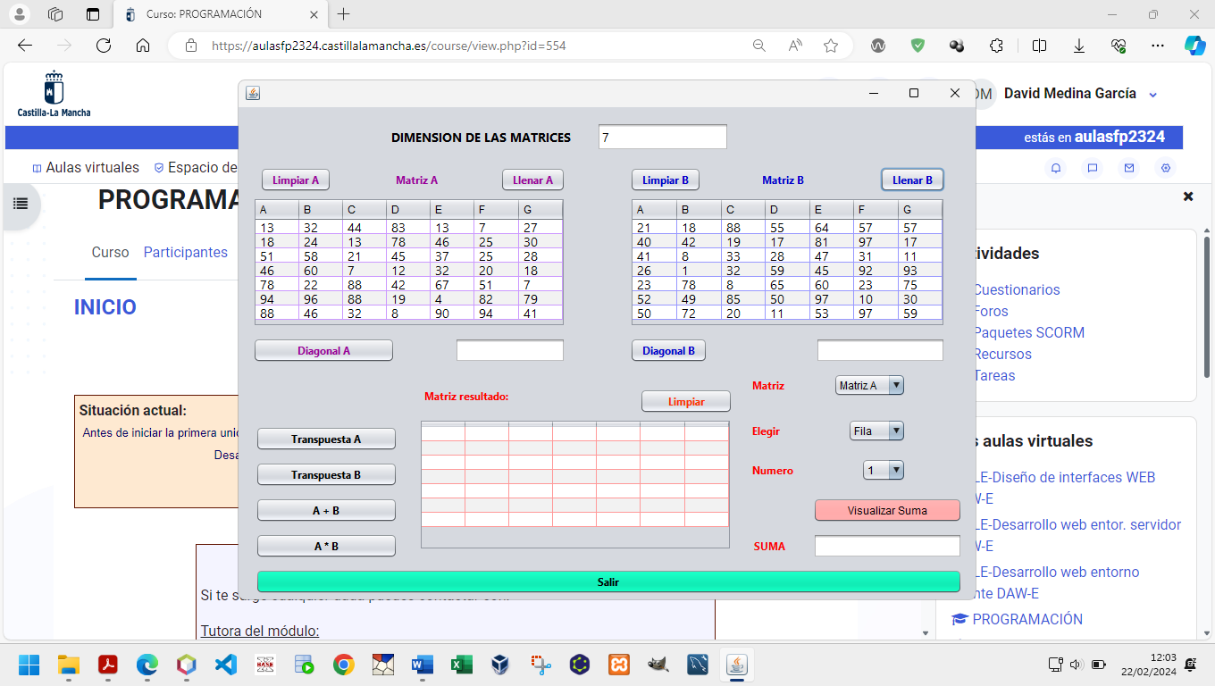

* **Limpiar Matrices**

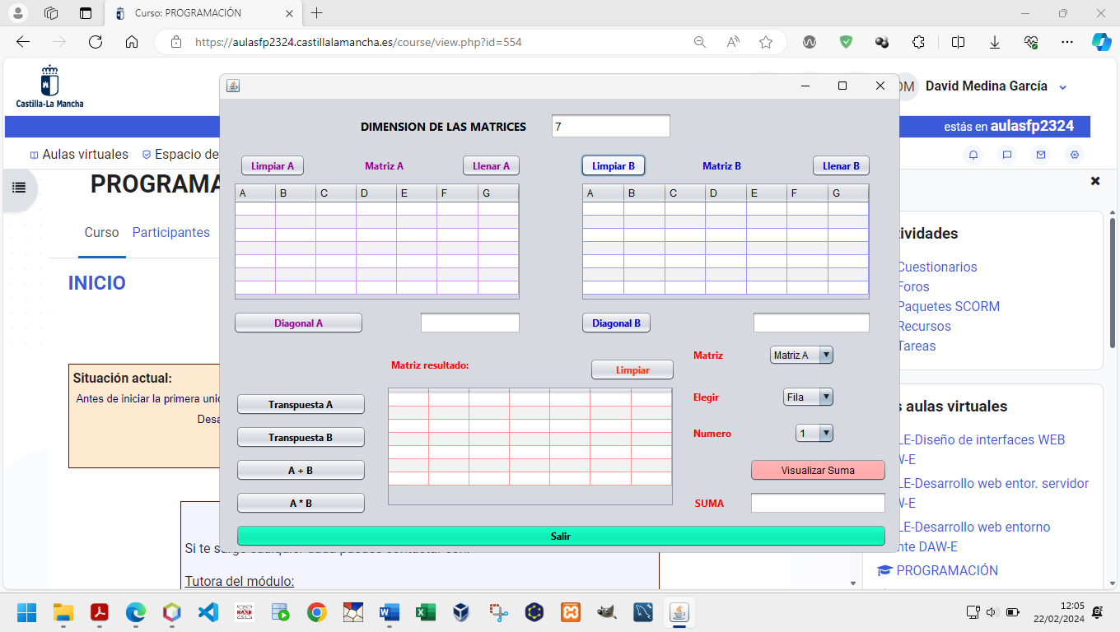

* **Diagonal**

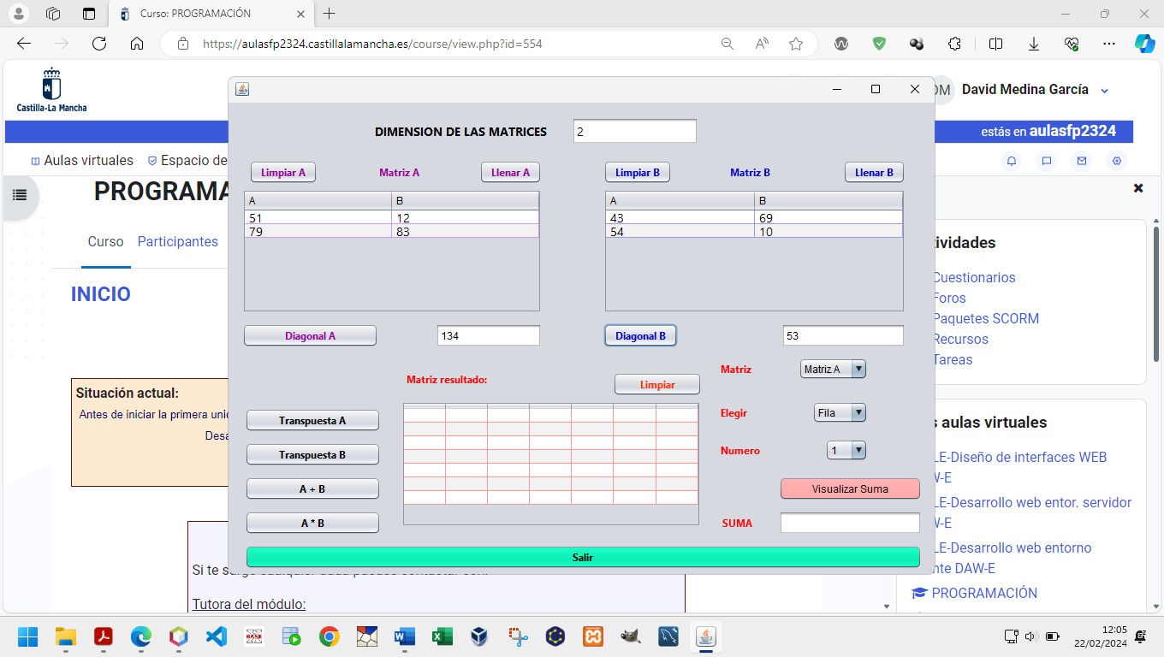

* **Transpuesta A**

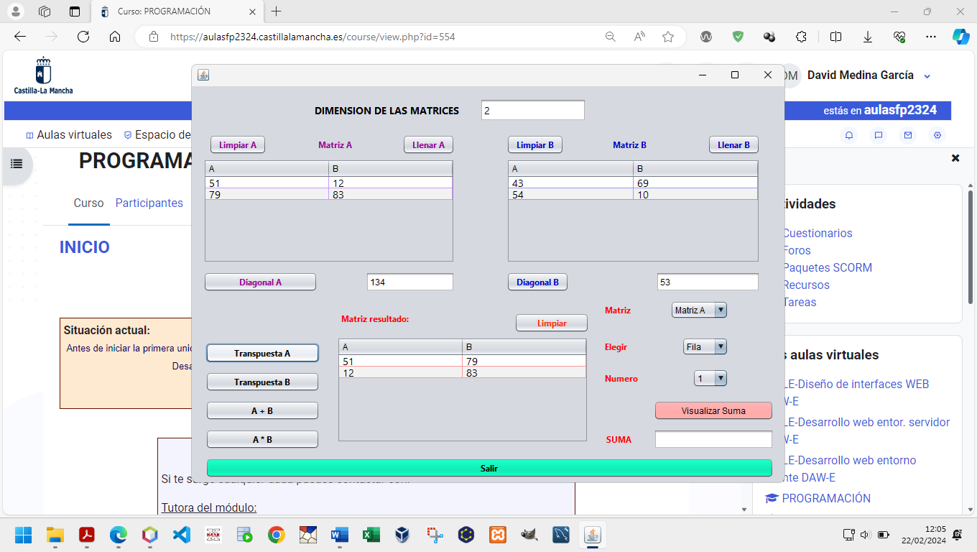

* **Transpuesta B**

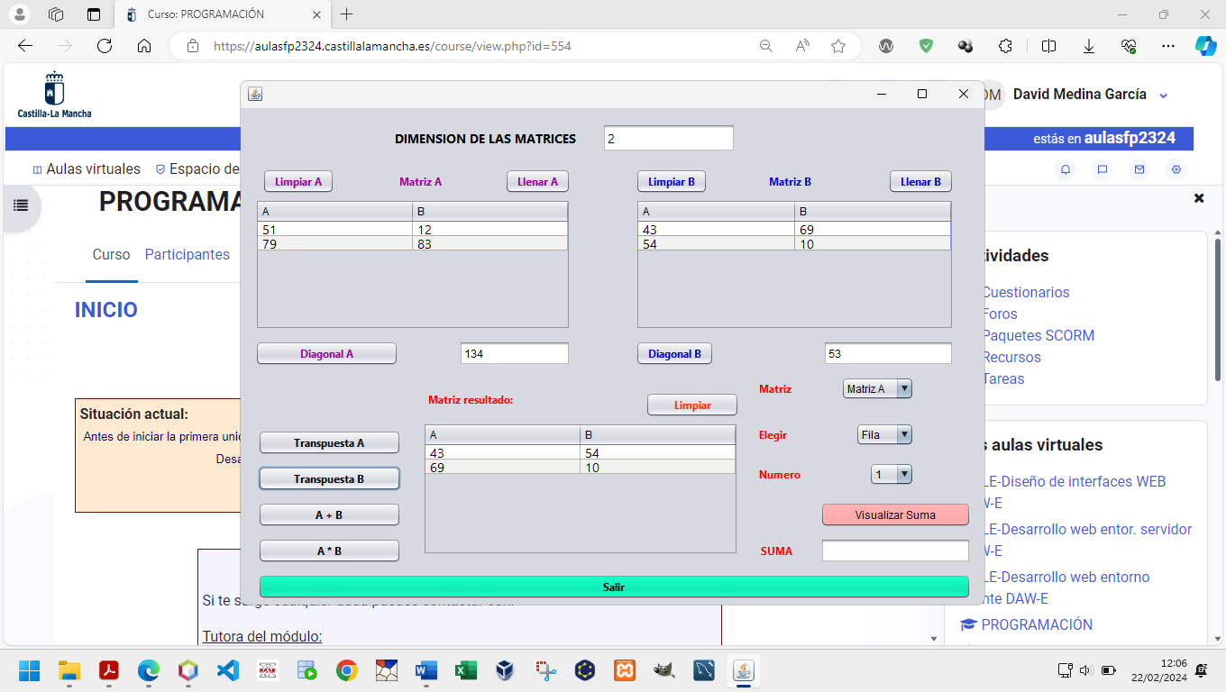

* **Suma Matrices**

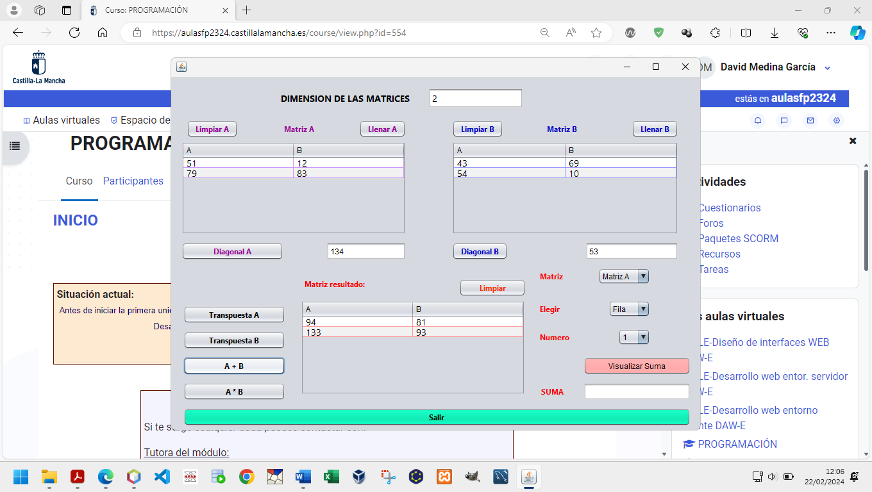

* **Multiplicación Matrices**

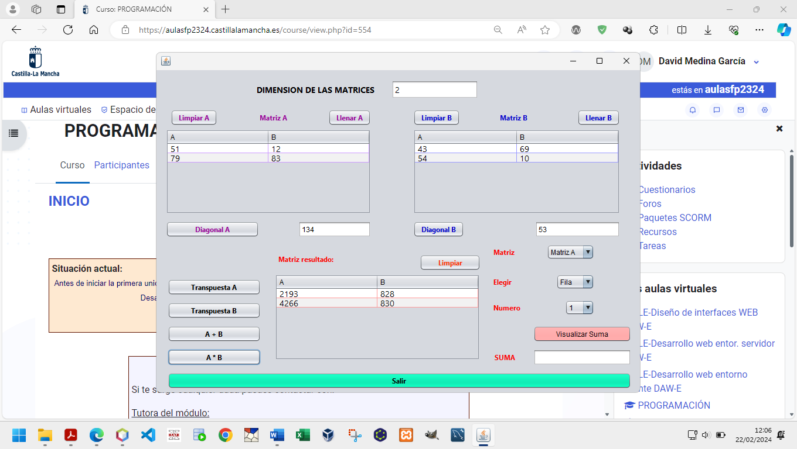

* **Suma de fila**

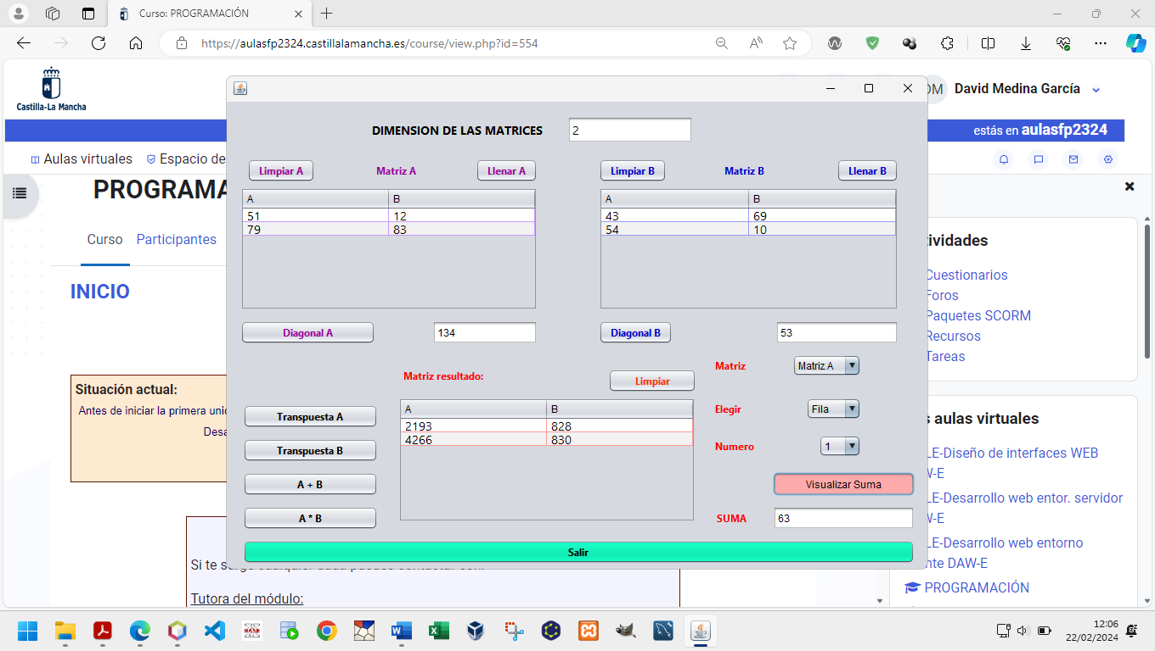

* **Suma de Columna**

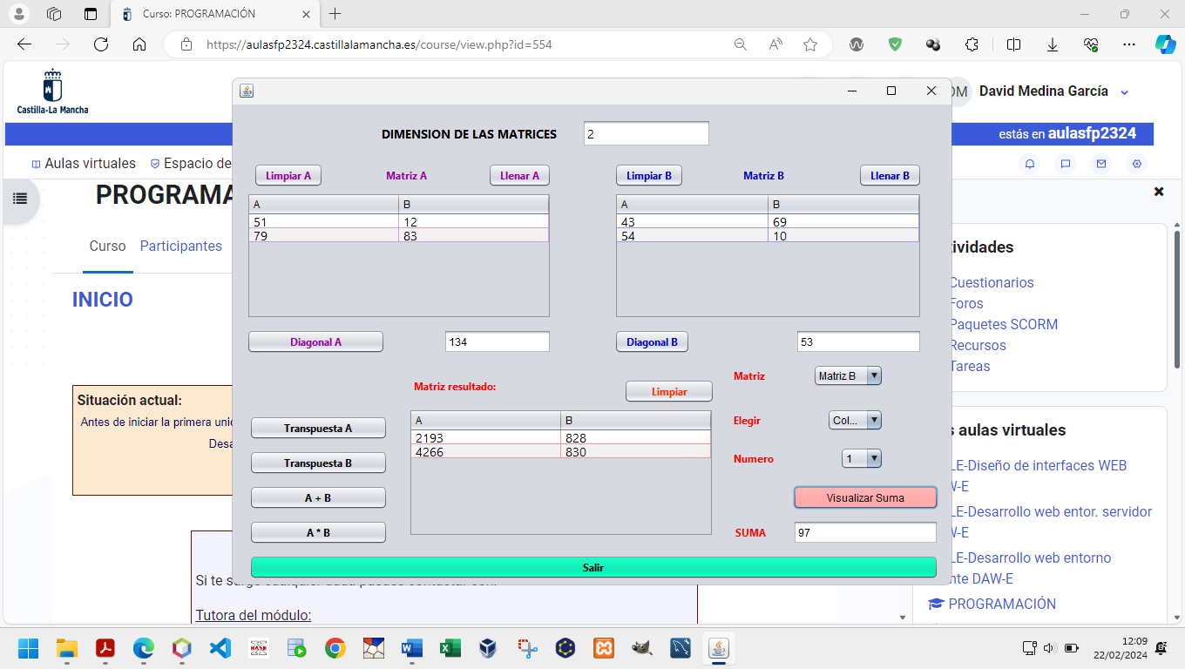

* **Limpiar Tabla Resultado**

